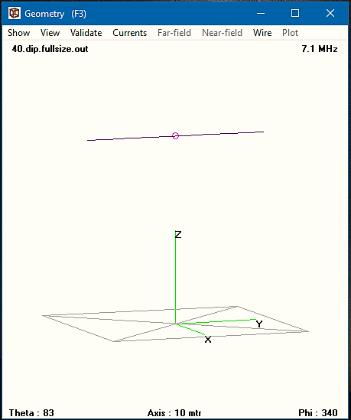

feedpoint

21,7 m

20 m

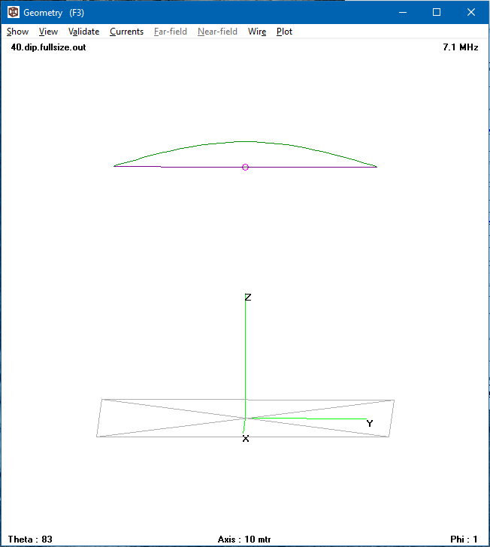

**Konduktor antenna**

**Distribusi arus**

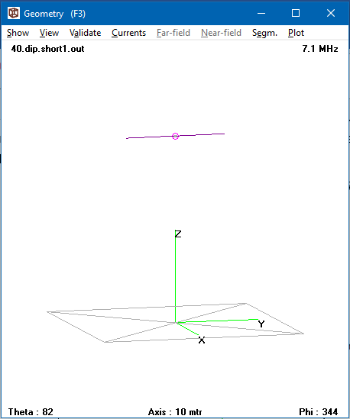

12 m

20 m

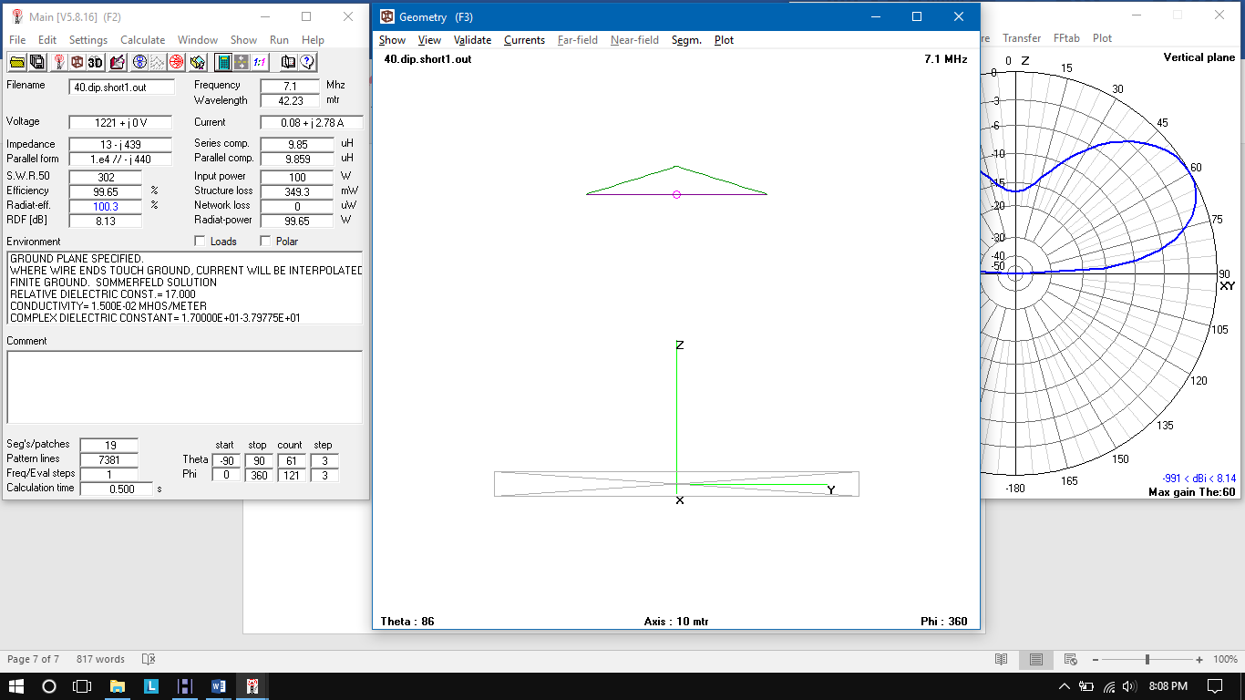

Distribusi arus

**Distribusi arus antenna fullsize**

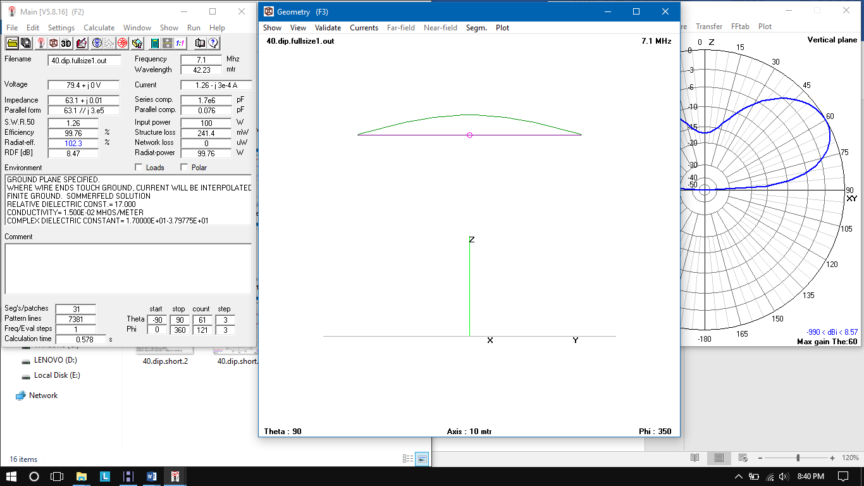

**Distribusi arus antenna shortened**

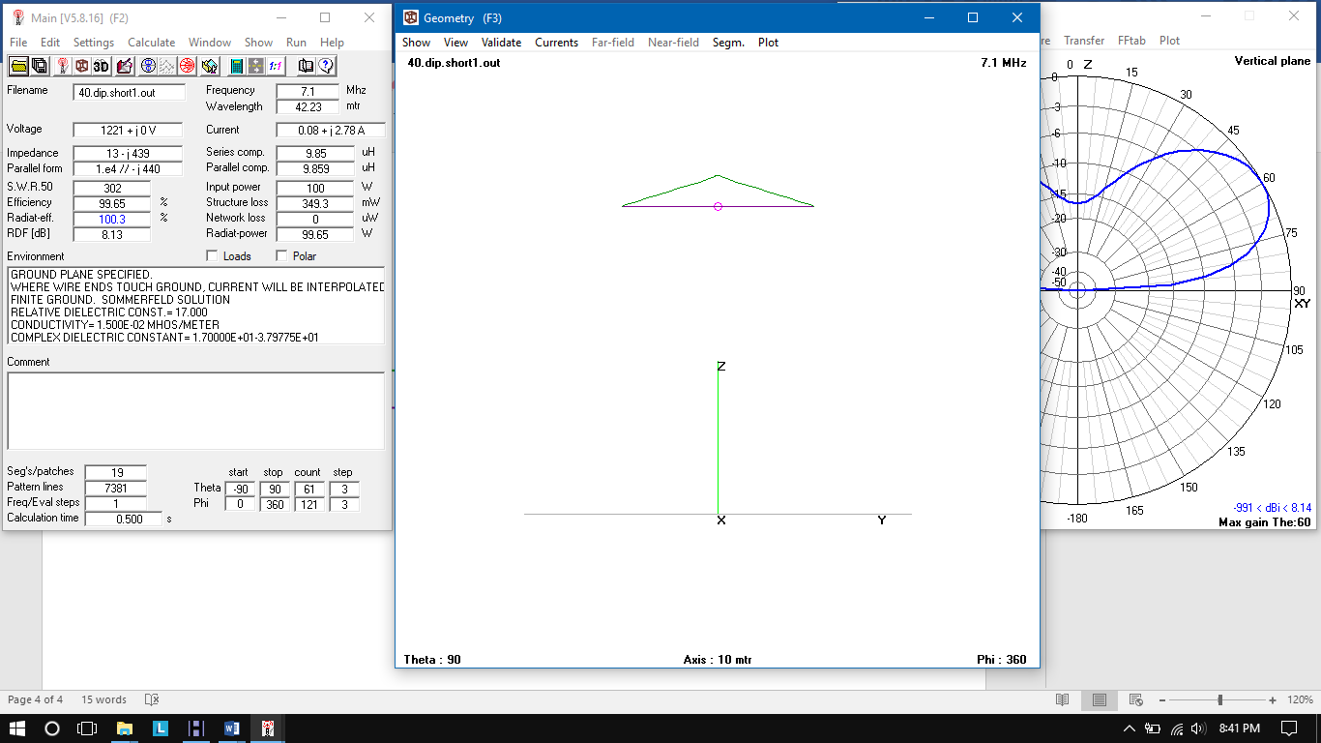

**Distribusi arus yang diinginkan**



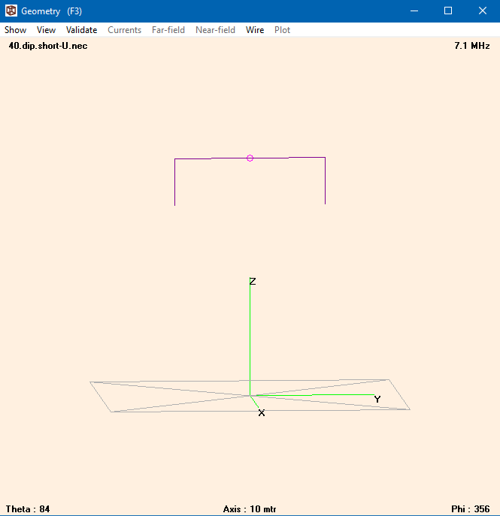

Cap Hat

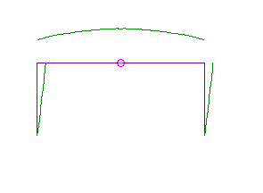

**Distribusi arus pada Cap Hat**

**Distribusi arus yang diinginkan**

2,55 m

2,55 m

14,22 m m

Dia 1/2 in

Dia 1/8 in

Dia 1-1/4 in

Dia 2,5 in

Dia 3 mm  
(kawat)

Tampak ujung

99,7 cm  
jari - jari

99,7 cm  
jari - jari

12,72 m

Dia 1/2 in

Dia 1/8 in

Dia 1-1/4 in

Dia 2,5 in

Dia 2,5 in

Dia 1-1/4 in

Jumlah dan panjang ruas – ruas teleskopik tidak ditentukan (menyesuaikan dengan ketersediaan dan kekuatan bahan).